Träningsmatcher 2008/2009

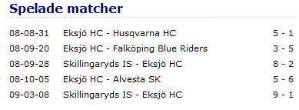

Poängligan Träningsmatcher 2008/2009
